新 书 推 荐

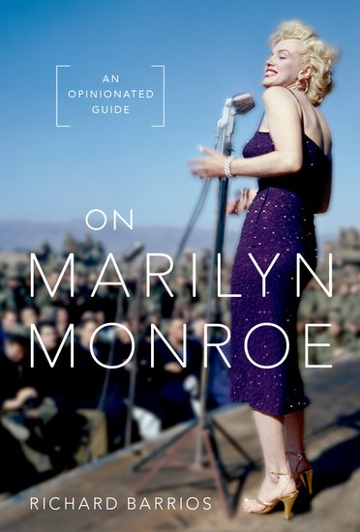
中文书名：《玛丽莲梦露：她的一生》
英文书名：On Marilyn Monroe: An Opinionated Guide
作 者：Richard Barrios
出 版 社：Oxford University Press
代理公司：ANA/Leah
出版时间：2023年7月
代理地区：中国大陆、台湾
页 数：280页
审读资料：电子稿
类 型：传记/回忆录

内容简介：

·提供了玛丽莲梦露一生的细致年表
·强调了梦露的作品，避免耸人听闻的谣言和对她个人生活的猜测
·纠正了对她作为演员的生活和工作的误解和错误

玛丽莲梦露已经离开六十多年了，但人们仍然在谈论她。她到底给这么多人施了什么魔咒？梦露令人惊叹，令人兴奋，非常出名，她过着非常公开的生活，不幸英年早逝。这一切都是真的，但她的故事远不止于此。

在这本书中，透过这种感觉，我们看到了她真正的遗产——她丰富多样的作品。无论是在她生前还是在她去世后，梦露都被视为一种现象而不是演员，她经常被作为嘲笑的对象，而不是一个可以认真对待工作的表演者。即使像《七年之痒》（The Seven Year Itch）和《热情似火》（Some Like It Hot）这样的电影取得了巨大的成功，梦露也很少能像她那样富有创造力和成就的表演者得到应有的回报。令人眼花缭乱的表面背后的真相是，她是最努力的演员之一。她严格运用娴熟的技巧和与生俱来的魅力，创造出真正令人难忘的表演。

在这本生动的指南中，理查德·巴里奥斯（Richard Barrios）超越了梦露最著名的电影的喧嚣和传奇，以及一些即使在今天仍然默默无闻的电影。除了她的电影，它还讲述了她在电视和舞台上所做的工作，以及她作为歌手被低估的能力。全书既是一次内容丰富的研究，也是一次敏锐的批判性评估，给了这位才华横溢的演员她想要的关注——一位作品值得审视和庆祝的艺术家的关注。

作者简介：

理查德·巴里奥斯（Richard Barrios） 是《黑暗中的一首歌：音乐电影的诞生》（A Song In The Dark: The Birth Of The Musical Film）、《放映》（Screened Out）、《危险节奏》（Dangerous Rhythm）、《必看音乐剧》（Must-See Musicals）和《西区故事：喷气机、鲨鱼和经典的制作》（West Side Story: The Jets, The Sharks, And The Making Of A Classic）的作者。他做过广泛的演讲，共同主持了特纳经典电影的《放映》（Screened Out）系列，出现在美国，英国和日本的许多电影和电视纪录片中，并担任许多DVD和蓝光发行的音频评论员，包括国家博览会和南太平洋。他出生在路易斯安那州南部的沼泽地，现在在费城郊外的新泽西州安家。

媒体评价：

“令人大开眼界，总是引人入胜...巴里奥斯为玛丽莲梦露写了一本精彩的传记。”
——莉亚·休伊（Leah K. Huey），《图书馆杂志》（Library Journal）

全书目录：

简介
第一章：几日人生
第二章：学徒制
第三章：突破
第四章：狐狸金发女郎
第五章：认真
第六章：引爆
第七章：蒂芙尼
第八章：尽职调查
第九章：无需姓名
第十章：路线修正
第十一章：自我意识
第十二章：等待甜蜜
第十三章：离开百老汇
第十四章：沙漠
第十五章：句号
第十六章：遗产
后记
电影作品
注释内容
电视及其他
精选注释参考书目

感谢您的阅读！
请将反馈信息发至：版权负责人
Email：Rights@nurnberg.com.cn
安德鲁·纳伯格联合国际有限公司北京代表处
北京市海淀区中关村大街甲59号中国人民大学文化大厦1705室, 邮编：100872
电话：010-82504106, 传真：010-82504200
公司网址：http://www.nurnberg.com.cn
书目下载：http://www.nurnberg.com.cn/booklist_zh/list.aspx
书讯浏览：http://www.nurnberg.com.cn/book/book.aspx
视频推荐：http://www.nurnberg.com.cn/video/video.aspx
豆瓣小站：http://site.douban.com/110577/
新浪微博：安德鲁纳伯格公司的微博_微博 (weibo.com)
微信订阅号：ANABJ2002


